LAB 5
QUẢN LÝ CÔNG TY DU LỊCH
- PHA PHÂN TÍCH
  - Xây dựng biểu đồ use case
Biểu đồ use case tổng quát
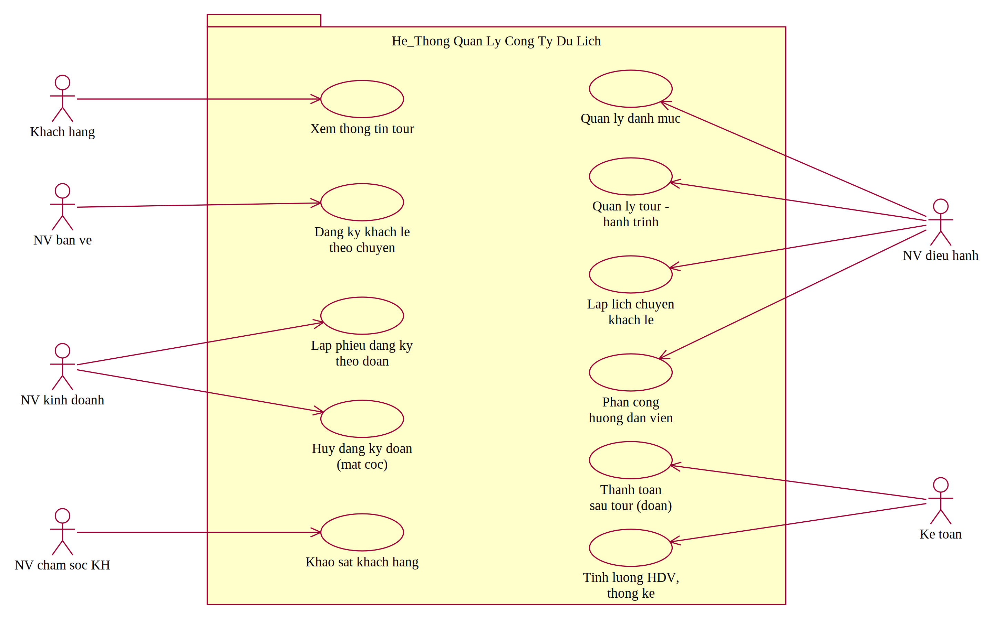
- Phân rã use case Quản lý chuyến khách lẻ
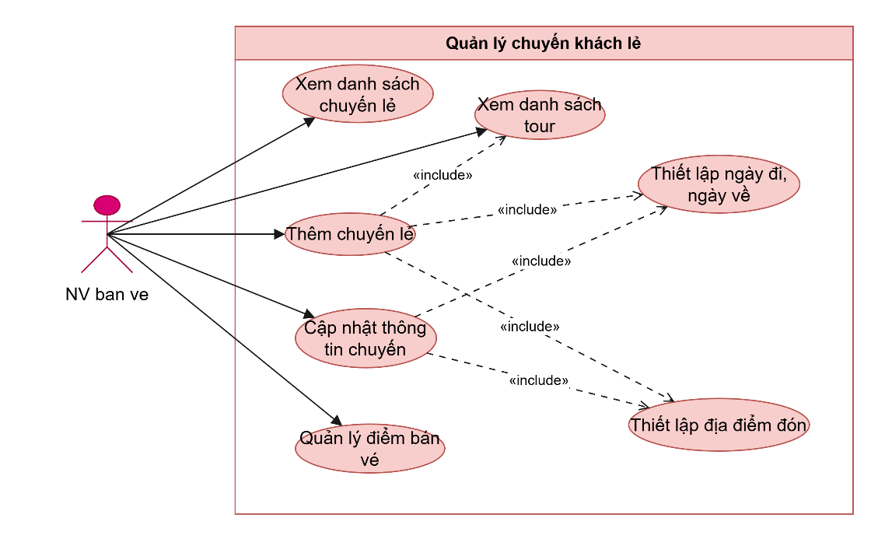
  - Biểu đồ trạng thái
Biểu đồ trạng thái Phân công hướng dẫn viên
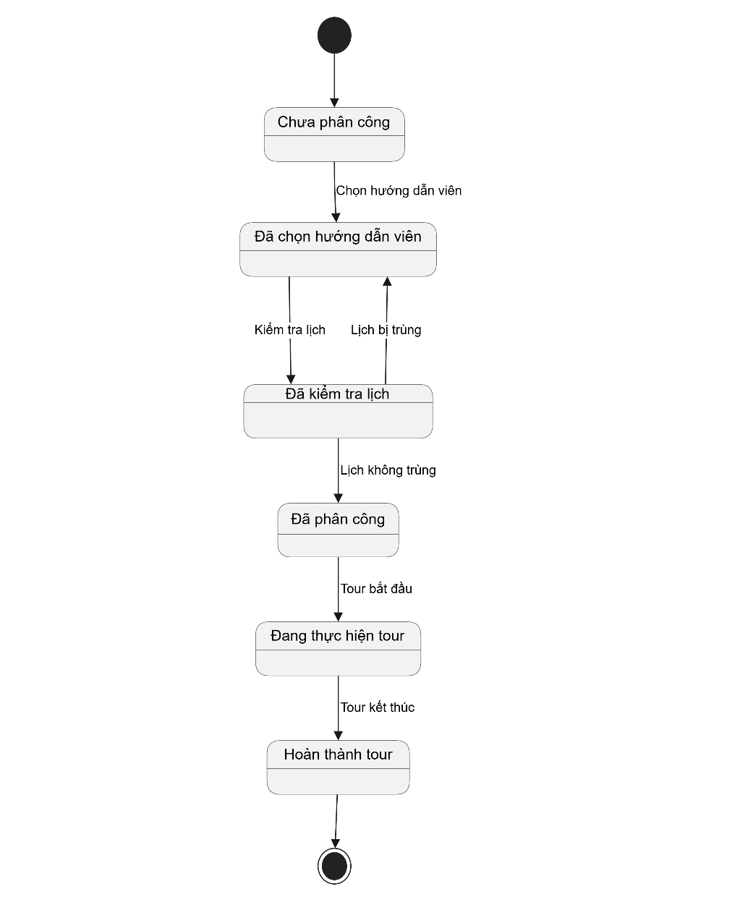

- PHA THIẾT KẾ
  - Biểu đồ tuần tự
- Biểu đồ tuần tự thanh toán tiền còn lại của đoàn khách
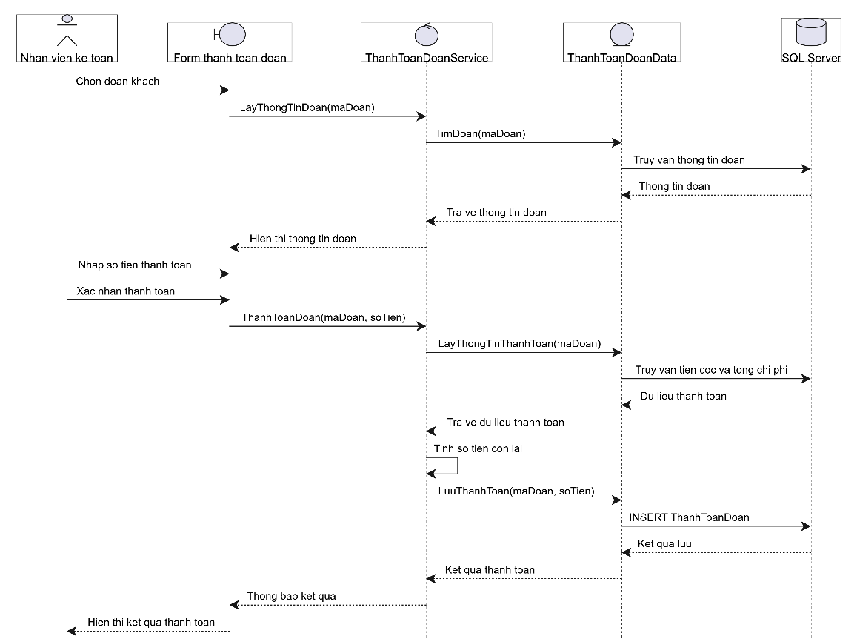
- Thiết kế Forms kết nối với CSDL
